**PL/SQL Developer导入导出数据库方法**

[分步阅读](http://jingyan.baidu.com/album/d5a880eb69ff7313f047cc5f.html)

如何使用PLSQL Developer从oracle数据库 导入导出数据

**方法/步骤**

1. 1

用pl/sql developer导出表的数据时有三种方式：Oracle Export，Sql Insert，pl/sql developer

[PL/SQL Developer导入导出数据库方法](http://jingyan.baidu.com/album/d5a880eb69ff7313f047cc5f.html?picindex=1)

1. 2

区别

[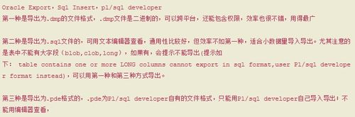](http://jingyan.baidu.com/album/d5a880eb69ff7313f047cc5f.html?picindex=2)

1. 3

导出数据到excel文件

[PL/SQL Developer导入导出数据库方法](http://jingyan.baidu.com/album/d5a880eb69ff7313f047cc5f.html?picindex=3)

1. 4

excel数据导入到数据库

[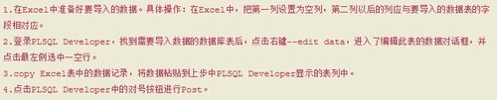](http://jingyan.baidu.com/album/d5a880eb69ff7313f047cc5f.html?picindex=4)

1. 5

PL/SQL Developer是Oracle数据库中用于导入或导出数据库的主要工具之一，这里主要介绍如何利用PL/SQL Developer导入和导出数据库，并对导入或导出时的一些注意事项进行相关说明。1、导出步骤1.1. tools ->export user object 选择选项，导出.sql文件 说明：导出的是建表语句（包括存储结构）

[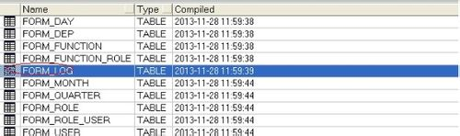](http://jingyan.baidu.com/album/d5a880eb69ff7313f047cc5f.html?picindex=5)

[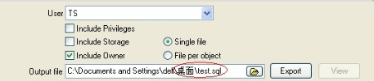](http://jingyan.baidu.com/album/d5a880eb69ff7313f047cc5f.html?picindex=6)

1. 6

1.2. tools ->export tables-> Oracle Export 选择选项导出.dmp文件 说明：包含三种导出方式，三种方式都能导出表结构以及数据，如下：

[PL/SQL Developer导入导出数据库方法](http://jingyan.baidu.com/album/d5a880eb69ff7313f047cc5f.html?picindex=7)

1. 7

第一种是导出为.dmp的文件格式，.dmp文件是二进制的，可以跨平台，还能包含权限，效率也很不错，用得最为广泛 。

[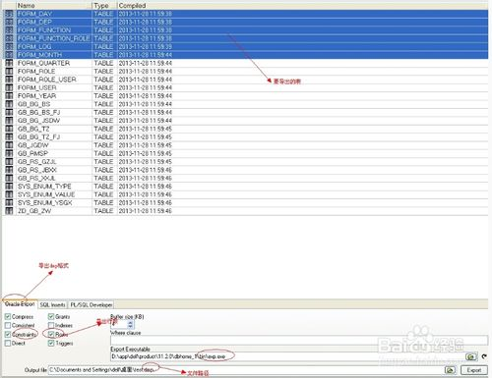](http://jingyan.baidu.com/album/d5a880eb69ff7313f047cc5f.html?picindex=8)

1. 8

第二种是导出为.sql文件的，可用文本编辑器查看，通用性比较好，但效率不如第一种，适合小数据量导入导出。尤其注意的是表中不能有大字段 （blob,clob,long），如果有，会提示不能导出(提示如下： table contains one or more LONG columns cannot export in sql format,user Pl/sql developer format instead)。

[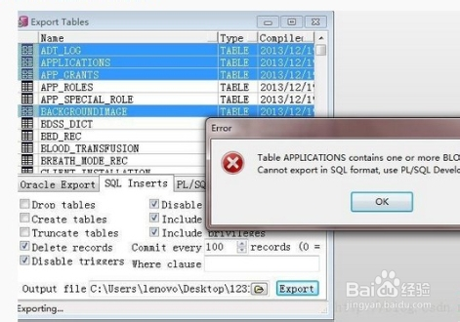](http://jingyan.baidu.com/album/d5a880eb69ff7313f047cc5f.html?picindex=9)

1. 9

第三种是导出为.pde格式的，.pde为Pl/sql developer自有的文件格式，只能用Pl/sql developer自己导入导出，不能用编辑器查看。

1. 10

2.导入步骤：a.tools->import tables->SQL Inserts 导入.sql文件。b. tools->import talbes->Oracle Import然后再导入dmp文件。 说明：和导出类似，另外，导入之前最好把以前的表删除，当然导入另外数据库除外。